Tisková zpráva | Praha_13. 07. 2017
Prestižní cena Premio Flaiano za významný počin v oblasti italské literatury putuje do Česka
Publikace Luigi Pirandello: Hry I, kterou v loňském roce vydal v edici Divadelní hry Institut umění – Divadelní ústav, získala v souvislosti se 150. výročím Pirandellova narození zvláštní cenu poroty Premio Flaiano. Komise ocenila jak koncepci edičního projektu obsáhlého výboru z Pirandellova dramatického díla, tak kvalitní provedení již vydaného svazku.
Cenu převzala na slavnostním ceremoniálu v Pescaře 9. července Alice Flemrová. Jako iniciátorka celého projektu nových českých překladů divadelních her Luigiho Pirandella a editorka již vydaného prvního svazku získala zvláštní ocenění v kategorii italianistika, vyhrazené odborníkům působícím v zahraničí za významné počiny v oblasti italské literatury, jazyka a kultury.
„Cena Premio Flaiano, nesoucí jméno významného italského novináře, scénáristy, dramatika, spisovatele a břitkého intelektuála Ennia Flaiana, se v Pescaře uděluje již od roku 1974 v hlavních kategoriích film, divadlo, hudba, literatura a kritika. Mezi její významné zahraniční laureáty patří např. spisovatelé Ian Mc Evan, Javier Marías, David Grossman, Abraham B. Yehoshua, Jonathan Coe či Imre Kertész. Cena není spojena s finanční odměnou, ale je (nejen v Itálii) považována za velice prestižní záležitost,“ říká dr. Flemrová.
První svazek výboru z her italského dramatika, prozaika a básníka Luigi Pirandella obsahuje dramatické práce, které ještě do češtiny přeloženy nebyly, i nové překlady již známých děl. Spolu s druhým svazkem, který vyjde v roce 2018, bude představovat doposud nejucelenější výbor z dramat jednoho z nejvýznamnějších autorů dvacátého století, oceňovaného za „smělou a duchaplnou renesanci dramatického a scénického umění“, od jehož narození uplynulo letos v červnu 150 let. Výbor, který byl připraven ve spolupráci Ústavu romanistiky FFUK a Divadelního ústavu, si klade za cíl představit autorovo rozsáhlé dramatické dílo, čítající takřka padesát her, na reprezentativním vzorku patnácti celovečerních dramat a šesti jednoaktovek. Volba konkrétních titulů tvoří chronologickou linii, sledující tematické i formální proměny Pirandellovy dramatiky. Druhý svazek vyjde v příštím roce. Publikaci je možné zakoupit přes internetové knihkupectví IDU Prospero (http://prospero.divadlo.cz/).
Kniha Luigi Pirandello: Hry I vyšla za podpory programu rozvoje vědních oblastí Univerzity Karlovy Racionalita ve vědách o člověku a Nadace Literární fond jako příspěvek k oslavám 150. výročí autorova narození.
Ilustrační foto: http://leteckaposta.cz/695223108
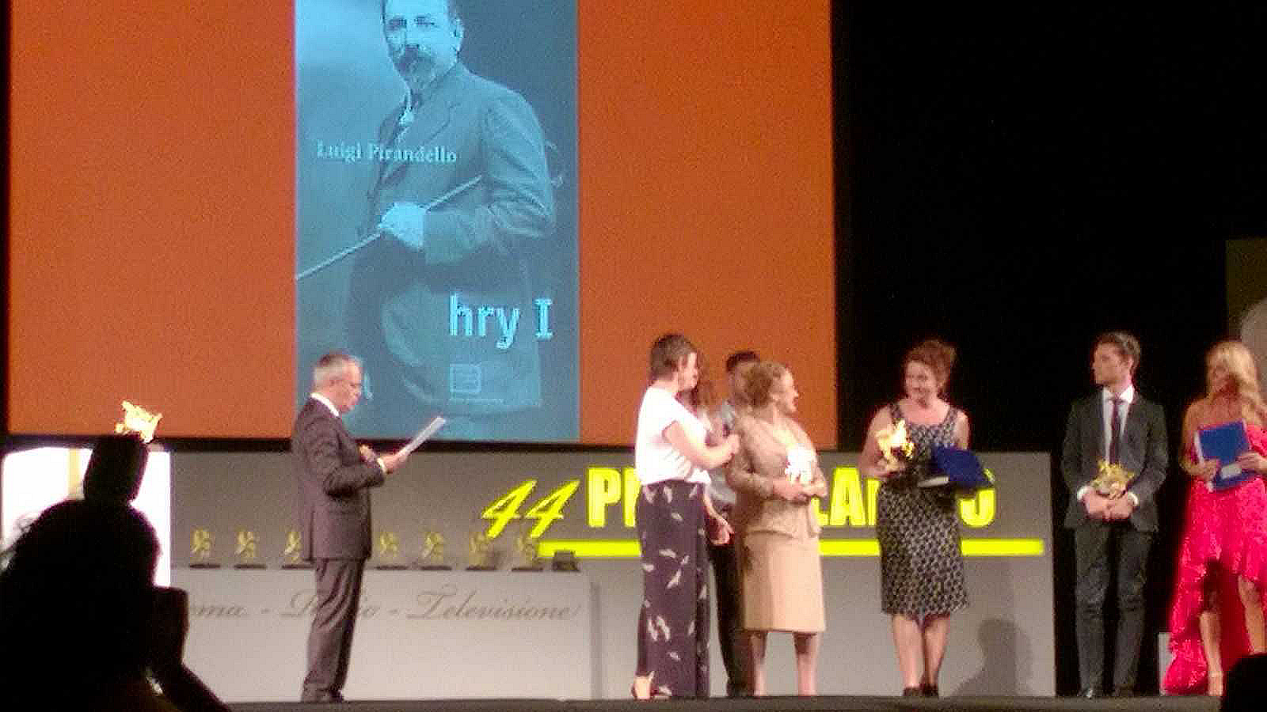
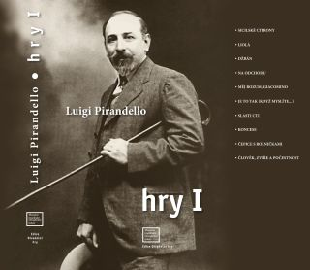
Informace o publikaci:
Luigi Pirandello: Hry I
Editor Alice Flemrov; překlad Marina Feltlová, Alice Flemrová, Jiří Pelán, Tereza Sieglová, Kateřina Vinšová; doslov Michael Rössner.
Publikace vznikla ve spolupráci s Filozofickou fakultou UK a je vydávána za finanční podpory Nadace Český literární fond.
Cena 320 Kč / 440 stran / ISBN 978-80-7008-382-6
Kontakt pro médiaJudita Hoffmanová
Oddělení komunikace a marketingu
Institut umění – Divadelní ústav
T +420 224 809 196
M +420 721 721 238
E judita.hoffmanova@divadlo.cz
www.idu.cz

